西安市2012--2013年高三11月份月考试题(地理)
一、单选题（共25题，每题2分共50分）
1．若地球在冥王星的轨道上运行，则会发生的现象有
A．变为寒冷的“冰球” B．变为炎热的“火球” C．大气层将会消失 D．体积将会变小
读表和图，回答2—3题。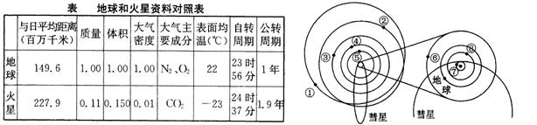
2.有关表中信息的描述，正确的是
A.火星大气密度低重要原因是火星体积、质量小 B.火星表面温度低唯一原因是距离太阳太遥远
C.火星公转周期太长，所以火星上昼夜温差大 D．火星上没有温室效应
3．在质量、体积等物理特征上，与地球相似的天体是
A．① ② ③ B．③ ④ ⑤ C．④ ⑤ ⑥ D．⑥ ⑦ ⑧
图为太阳辐射量随纬度分布示意图。可能总辐射量是考虑了受大气减弱之后到达地面的太阳辐射；有效总辐射量是考虑了大气和云的减弱之后到达地面的太阳辐射。完成：4—8题。
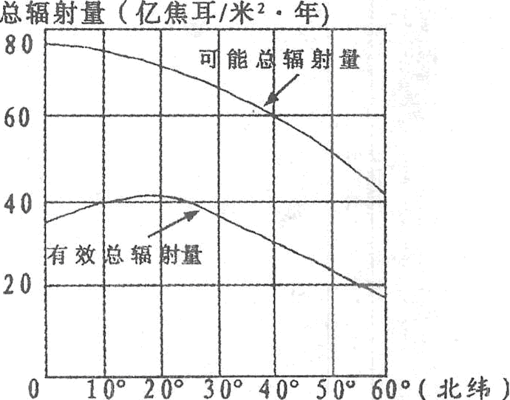
4．云量最多的地区是
A．赤道 B．北纬20° C．北纬40° D．北纬60°
5．影响可能总辐射量分布的主要因素是
A．大气云量 B．大气厚度 C．太阳高度 D．通过的大气路径
面对全球环境问题的日趋严重和能源需求的不断高涨，人们开始把目光投向清洁、可再生的能源，其中太阳能的广泛开发利用就是一个崭新的课题。请就太阳能及其开发利用问题，完成下面试题。
6．太阳能中的可见光
A．由核裂变而来 B．来自光球层 C．来自色球层 D．来自日冕层
7．我国下列地形区中，太阳能资源最丰富的是
A．气候相对干旱的塔里木盆地 B．海拔相对较低的四川盆地
C．纬度相对较低的海南岛 D．空气相对稀薄的青藏高原西南部
8．太阳能热水器是开发利用太阳能的常见装置，为了充分利用太阳能，太阳能热水器的集热板应该尽可能与正午太阳光线垂直，因此，上海（31°N）的太阳能热水器，在冬至日时，其集热板与地面的夹角最好调整为
A．23.5°左右 B．31°左右 C．54.5°左右 D．59°左右
读我国大陆部分地壳等厚度线图，完成9--11题。
9．图示地区的地壳厚度
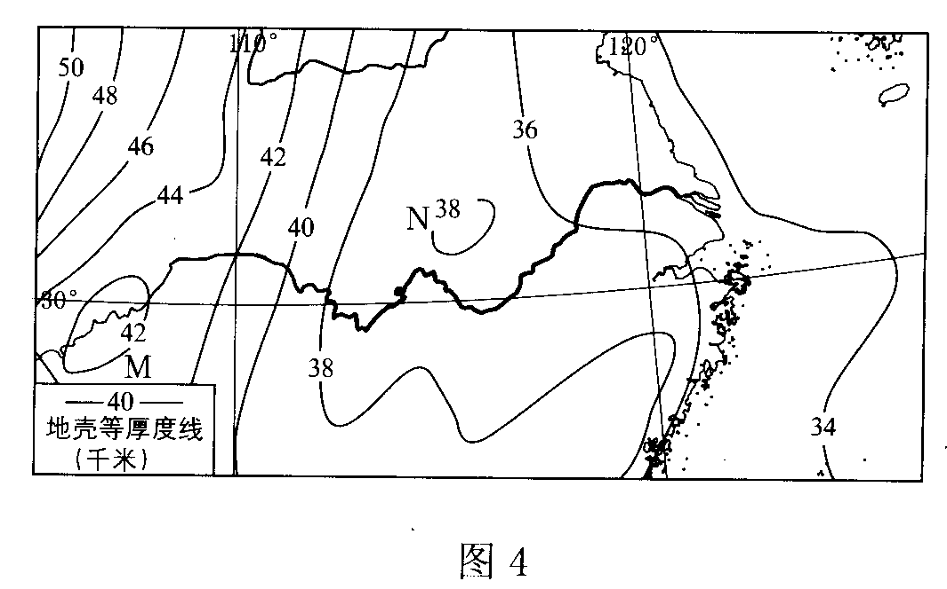
A．由西向东逐渐增厚 B．由北向南逐渐增厚
C．由东向西逐渐增厚 D．由南向北逐渐增厚
10．图中M和N所位于的地形区分别是
A．塔里木盆地、吐鲁番盆地
B．青藏高原、四川盆地
C．黄土高原、汾河谷地
D．四川盆地、大别山区
11．若绘制地壳厚度剖面图，其0千米为
A．海平面 B．岩石圈底部
C．莫霍面 D．软流层中部
读“地球公转示意图”，A、B、C、D四点为为二分二至日。回答12--13题。

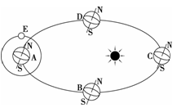
12．当地球绕太阳公转从B到C的过程中（ ）
A.海南岛白昼越来越长
B.南亚东南季风越来越强大
C.长江中下游经历梅雨季节
D.东北平原春小麦、水稻、玉米全部收割完毕
13．当地球绕日公转运行到A处，则（ ）
A.加拿大白昼开始渐长 B.牡丹江正午太阳高度最小
C.洛杉矶温和多雨 D.长江中下游开始进入伏旱季节
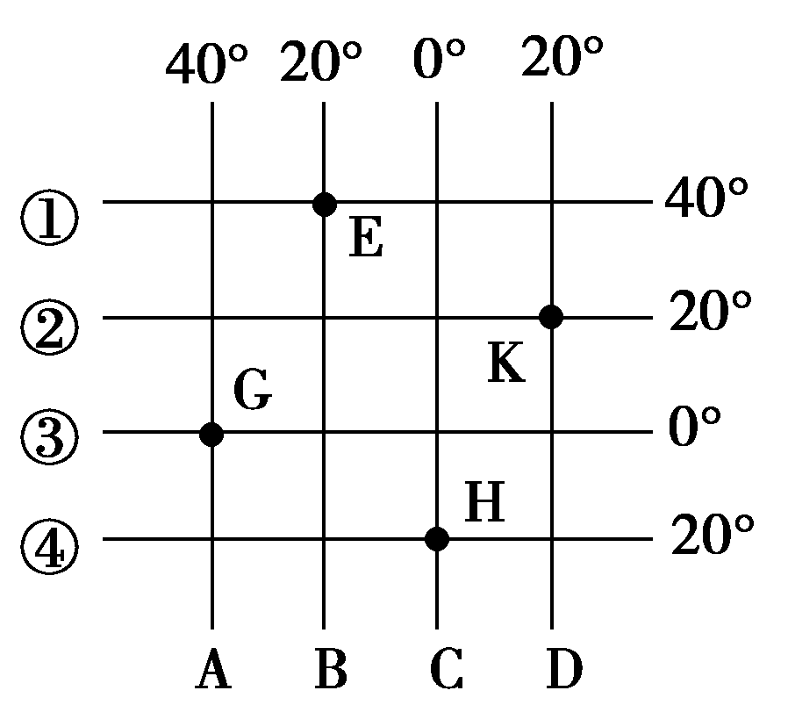
读图，完成14～16题。
14．关于图中所见部分不同纬线的长度，叙述正确的是( )
A．①线是②线的1/2
B．②线比③线长
C．③线比④线长
D．①②③④四条纬线一样长
15．甲、乙两人从G点出发，甲向北行，乙向东行，如果前进的方向保持不变，那么
A．两人都能回到原出发地点 B．两人都不能回到原出发地点
C．只有甲能回到原出发地点 D．只有乙能回到原出发地点
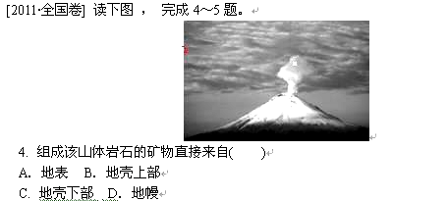
16．图中符合“东半球、北半球、低纬度”条件的是( )
A．E点 B．G点
C．H点 D．K点
读下图，完成17——18题
17.组成该山体岩石的矿物直接来自 （ ）
A. 地壳下部 B.地壳上部 C. 岩石圈下部 D. 地核
18.在岩石圈物质循环过程中，该山体岩石在地球表层不可能可转化为( )
A．喷出岩 B．土壤 C．沉积岩 D．风化物
我国历史上曾记载：公元28年“三月乙未，日出黄，有黑气大如钱，居日中央。”请回答19——20小题。
19．关于书中记载现象的相关叙述正确的是 （ ）
A．地球上产生火山爆发和极光现象 B．数天后地球上出现强降雨
C．是太阳活动的主要标志 D．日全食发生时，该现象会频繁多发
20.下列省区中太阳辐射总量最丰富的是（ ）
A．四川 B、海南 C、台湾 D、西藏
下图为某处地层未曾倒置的地质剖面图，其中①至④代表所在地层的成岩作用。据此回答21--23题。
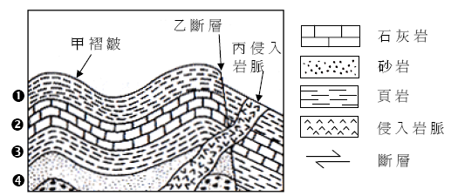
21．下列有关该处地质事件发生的先后顺序，最正确的是
A．甲乙丙 B．甲丙乙
C．乙丙甲 D．丙乙甲
22．丙侵入岩脉应为何种岩石
A．沉积岩 B．岩浆岩
C．变质岩 D．资料不足，无法判断
23．图中⑤处岩石发生了变质，形成的岩石最可能是
A．石灰岩 B．大理岩 C花岗岩 D．玄武岩
下图是五种外力作用相互联系、相互影响的示意图。读图完成下列24--25题。
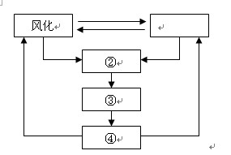
24．沙尘暴、泥石流属于哪种外力作用 （ ）
A．① B．② C．③ D．④
25．除风化作用外，对地表地貌景观影响较大的外力作用是 （ ）
A．①② B．①③ C．②③ D．③④

二、综合题（共50分）
26．下图是我国东部某地等高线地形图，某校高中学生夏令营在图示区域进行了野外天文、地质、植被、聚落等综合考察活动。读图回答下列问题。（共11分）
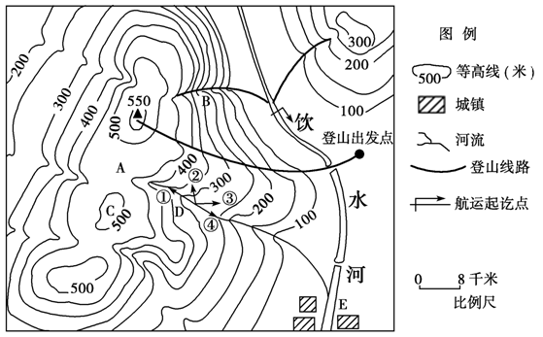
(1)同学们沿图中的登山线路行进，观察到沿途植被垂直变化不大，你认为主要原因是_____ __________________________
(2)同学们把夜晚宿营地点选在图中A处，请根据图中信息简述理由。

(3)某同学建议在图中建一火情瞭望台，最佳位置应在
(4)若考察小组在D处突遇泥石流，①②③④四条逃生线路中最佳的是 。某同学因私自外出，在B处迷了路，请你给他指出独自走出困境的最佳路线。

(5)简要分析图中E城镇形成的有利区位条件。

27读“地质剖面示意图”，图中岩层由丙处垂直向下，地质年代呈由新到老变化趋势。（共18分）
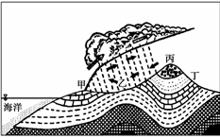
（1）．图中甲乙丙丁四处，呈背斜结构的是＿＿＿＿＿＿ 处，其判断依据是 ＿＿＿＿＿＿＿＿＿＿＿＿ 在丙处形成山地形态则是由于 ＿＿＿＿＿＿＿＿＿＿＿＿＿。
（2）．图中乙处的降雨类型为＿＿＿＿雨，该处在降雨结束后将出现气温＿＿＿＿＿＿＿气压＿＿＿＿＿＿ 天气 ＿＿＿＿＿＿的气象状况。
（3）．图中四地受侵蚀作用影响最强的地区及其作用，对应正确的是( )
A．甲—风力侵蚀 B．乙—流水侵蚀
C．丙—冰川侵蚀 D．丁—人类活动
（4）．如要判定乙处岩层形成时的地质年代，可行的方法有＿＿＿＿＿＿＿＿＿＿＿＿＿＿＿＿＿＿＿＿＿＿＿＿＿＿＿＿＿＿＿ 。

28．读下图并回答下列问题。（共10分）

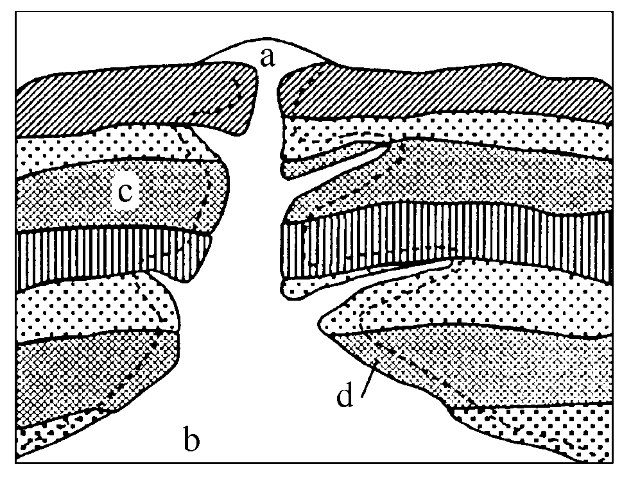
(1)a、b是同一成因类型的岩石，则a为____岩，b为_______岩；a、b两种岩石适合做建筑装饰材料的是__ __＿＿＿＿＿ 理由是＿＿＿＿＿＿＿＿＿＿＿＿＿＿＿＿＿＿
(2)c处从成因类型看属于＿＿＿＿＿＿岩，判断依据是＿＿＿＿＿＿ 除此特征以外，该类岩石一般还______＿＿＿＿＿＿＿＿。
(3)d处可能会形成___ _______岩，它是已生成的岩石在＿＿＿＿＿＿＿＿＿ 条件下形成的。若d原来含有珊瑚化石则其受岩浆活动影响，会形成__________岩。
29读六大板块示意图，回答下列问题：（共11分）
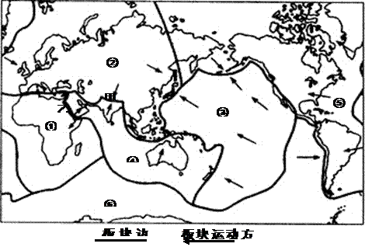

（1）写出图中板块名称：④___________________； ⑤___________________； ⑥___________________。
（2）②、③两大板块间的边界属_______________（生长或消亡）边界。
（3）安第斯山脉是_______________板块和_______________板块碰撞挤压形成的（填写名称）。
（4）乙处是__________海，是________________板块和_______________板块拉张形成的（填写名称）。
（5）甲处的高大山脉是由于__________________________________ 而形成的。

